ELEMENTS DE SECURITE ELECTRIQUE
PREVENTION ET EDUCATION
L'éducation est la meilleure des préventions puisqu'elle se propose de donner à chaque individu les moyens propres à le rendre autonome pour maîtriser les risques
1. La réglementation et la normalisation
Le code du travail permet au Ministre du travail de prendre des décrets portant règlement d’administration publique en vue d’assurer l’hygiène et la sécurité des travailleurs.
En matière d’électricité, c’est le décret 88 1056 du 14 Novembre 1988 qui traite de la protection des travailleurs dans les établissements assujettis au code du travail livre 2 titre 3 qui mettent en oeuvre des courants électriques
Les principales normes de réalisation sont :
- la NFC 15 100 - installations électriques à basse tension;
- la NFC 42020 (aussi appelée CEI 1010 ou EN61010) - appareils de mesure.
Une marque de conformité est alors gravée sur les appareils, un appareil conforme à une norme est un gage de sécurité.
2. Les risques électriques
2.1 Les différents accidents
2.1.1 l'électrisation
C'est l'effet excito-moteur, c'est-à-dire l'action de stimulation du courant sur les muscles ou les nerfs.
Selon l'intensité du courant on distingue :
- la secousse électrique ( I > 0,5 mA )
- les contractions musculaires ( I > 10 mA )
- la tétanisation des muscles respiratoires ( I > 30 mA )
- la fibrillation ventriculaire( I > 100 mA )
- l'arrêt du cœur ( I > 1A )
2.1.2 les brûlures
- par arc ou par projection
- électrothermiques : elles sont provoquées par l'énergie dissipée par effet Joule dans le corps ( W = U.I.t)
2.1.3 Les effets secondaires
- complications cardio-vasculaires
- complications rénales
- troubles psychiques ou organiques.

2.2 Paramètres à prendre en compte pour l’évaluation des risques.
Quatre paramètres interdépendants influent sur le niveau des risques :
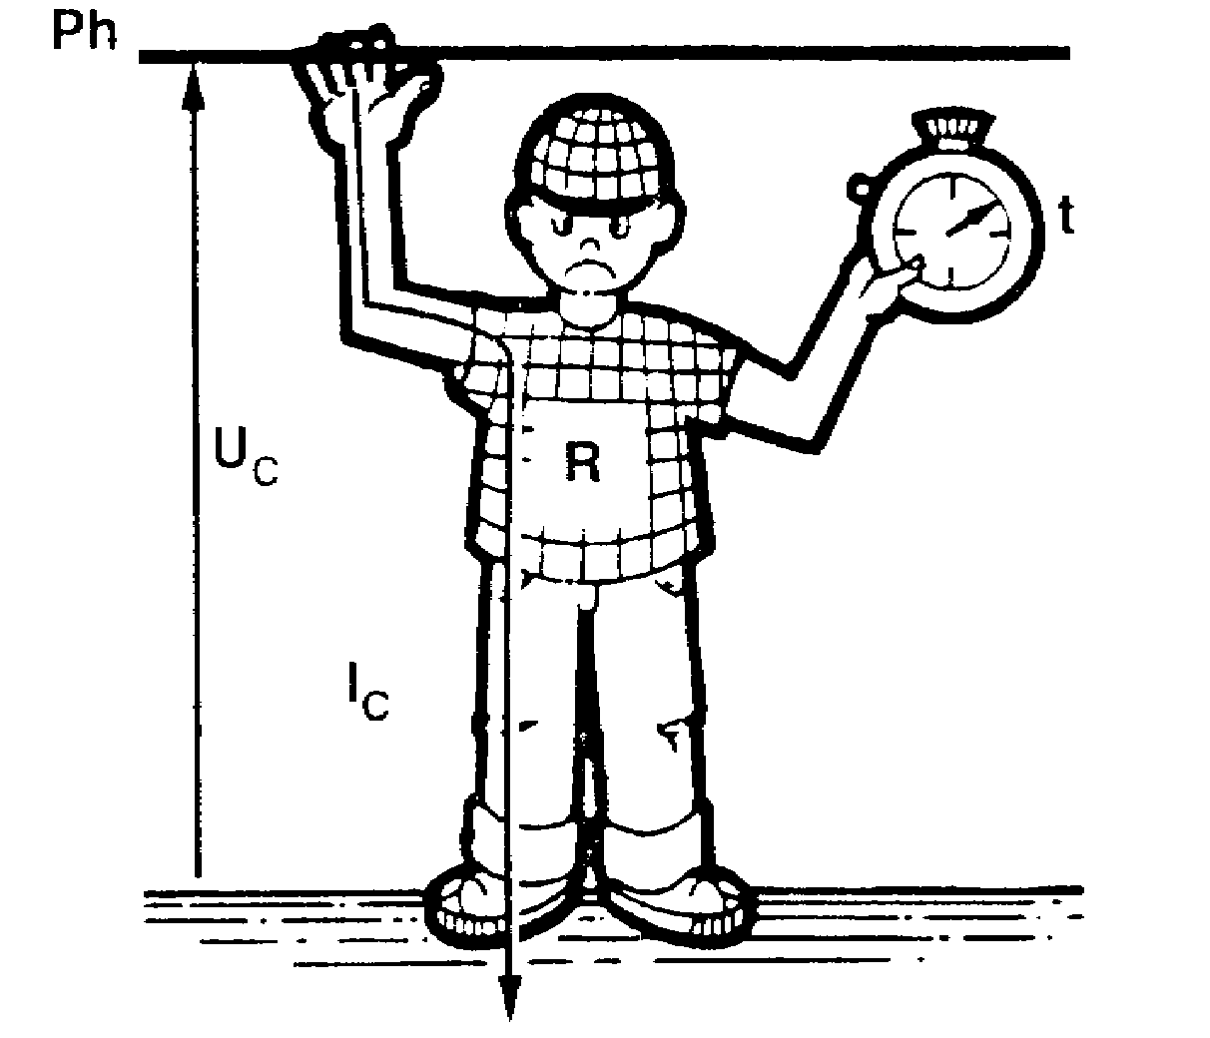
Ic : courant qui circule dans le corps humain,
Uc : tension appliquée au corps,
R : résistance du corps humain ( Rinterne + Rpeau )
t : temps de passage du courant dans le corps.
Pour ce paragraphe vous pouvez également consulter le site physique-appliquee.net
3. Les quatre façons de s'électriser
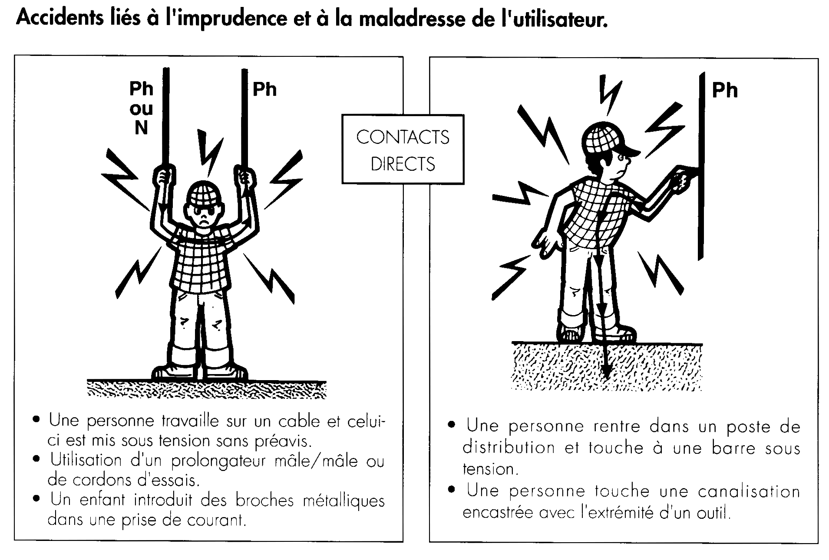
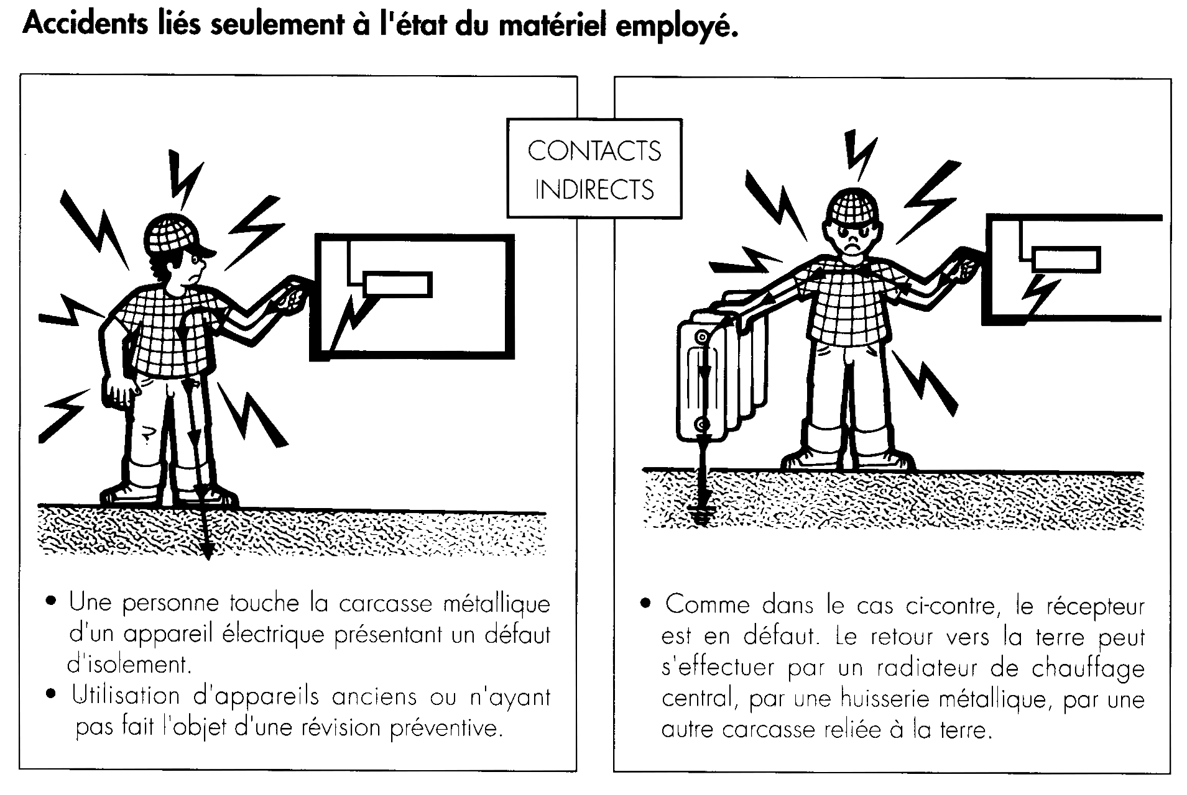
4. Les mesures de protection
4.1 Contre les contacts directs
- mise en place d'enveloppes ou d'obstacles
- isolation des parties actives
- utilisation de la TRES BASSE TENSION (T.B.T.).
D'autres mesures sont également recommandées :
- n'autoriser l'accès du local ou l'utilisation du matériel qu'à des personnes habilitées.
- utiliser un dispositif à courant différentiel résiduel haute sensibilité DDR ( IΔn ≤ 30 mA )
4.2 Contre les contacts indirects
- mise à la terre des masses ET dispositif de coupure automatique de l'alimentation (DDR).C'est le cas des salles de physique-chimie en régime de neutre TT.
- emploi de la double isolation ou l'isolation renforcée.
- emploi de la très basse tension
- par la séparation des circuits ( transformateur de séparation n'alimentant qu'un seul appareil non relié à la terre : ex. prise rasoir dans les salles de bain )

4.3 Comment fonctionne un disjoncteur différentiel résiduel DDR
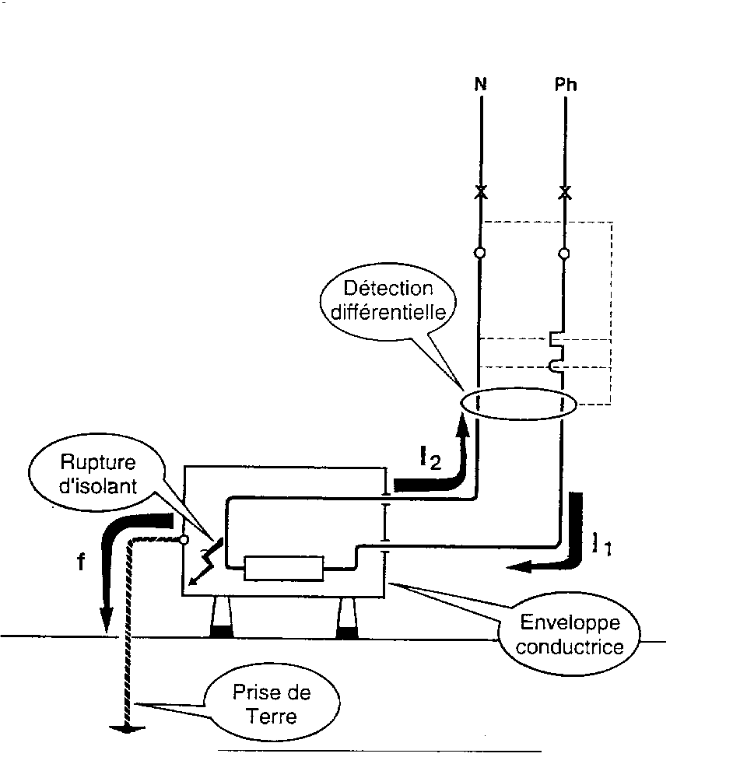
En l’absence de défaut (rupture d’isolant), on aura I1 = I2.
En présence d’un défaut d’isolement, on aura I1 > I2 avec I1 - I2 = If.
Le circuit de détection du différentiel va enregistrer cet écart entre le courant entrant et le courant sortant ouvrant ainsi les contacts.
L’équipement sera automatiquement mis hors tension.
5. LES APPAREILS DE MESURE
Classe d'un appareil.
Du point de vue de la protection contre les contacts indirects les matériels sont répertoriés en quatre classes :
5.1 Appareils de CLASSE 0
1ère protection : le matériel possède une isolation principale mais pas de borne de terre.
2e protection : la sécurité est assurée par le sol qui doit être impérativement isolant.
Il n'existe pas de symbole pour cette classe qui tend à disparaître.
Il faut définir un volume de protection autour de l'appareil afin que la deuxième main ne risque pas de créer un danger
5.2 Appareils de CLASSE 1
1ère protection : le matériel possède une borne de terre et une isolation principale.
2^{è} protection : la borne de terre est reliée à un conducteur de protection (PE), la sécurité est assurée par un dispositif de coupure qui agira à l'apparition du premier défaut.
Les appareils de classe 1 sont les plus répandus dans les laboratoires.
Le symbole officieux est le symbole de mise à la terre : 
Exemples : - appareil domestique dont les parties métalliques accessibles sont reliées à un conducteur de protection vert-jaune.
- alimentation double Métrix, oscilloscope Hameg HM303.
5.3 Appareils de CLASSE 2
1ère protection : le matériel est sans borne de terre avec une isolation principale.
2^{èe} protection : la sécurité est assurée par une deuxième isolation.
le symbole des appareils de classe 2 est le suivant : 
Exemples : - outillage portatif.
- les multimètres portatifs,certains multimètres de table (MX 579..), certains oscilloscopes (OX709,OX711...), certaines alimentations ±15V (Jeulin).
5.4 Appareils de CLASSE 3
La protection est assurée par l'alimentation en très basse tension T.B.T. ( < 50 V ).
Le symbole est le suivant : 
La T.B.T. peut être assurée par un transformateur de sécurité qui possède une isolation principale renforcée sans prise de terre.
Exemples : - train électrique
- certaines maquettes d'autofabrication
Le transformateur doit être un transformateur de sécurité conforme à la norme NF C 52-742 ; les enroulements sont isolés entre eux et isolés du circuit magnétique et des masses de façon sûre.
Le symbole est le suivant : 
6. Les catégories de surtensions
Elles sont au nombre de 4 et elles dépendent de la nature de la mesure.
Catégorie IV : mesures sur le réseau triphasé ( 380 V) avant le compteur : ne nous concernent pas; les surtensions peuvent aller jusqu'à 6000 V.
Catégorie III : mesure sur le réseau triphasé après le compteur ; les surtensions peuvent aller jusqu'à 4000V; ce sont des mesures que nous ne sommes normalement pas appelés à effectuer.
Catégorie II : mesure sur le réseau domestique ( 230 V ); les surtensions peuvent aller jusqu'à 2500V; ce sont des mesures que nous ne sommes normalement pas appelés à effectuer.
Catégorie I : mesure sur appareillage électrique très basse tension ( < 50V ); les surtensions peuvent aller jusqu'à 500 V. Cette catégorie correspond aux mesures que nous effectuons couramment dans les laboratoires.

Remarque 1 : ne pas confondre CLASSE d'un appareil et CATEGORIE de surtension.
Remarque 2 : attention, avec un "voltmètre à 3 sous" (classe 2, CAT I ) il ne faut pas mesurer la tension du réseau domestique car c'est une catégorie II . Il convient cependant très bien pour faire des mesures sur un montage alimenté par une pile, un GBF ou une alimentation stabilisée.

Ne jamais couper la liaison à la terre si elle existe.
Vérifier périodiquement le fonctionnement du DDR
Utiliser le bon appareil de mesure
Veiller au bon état des cordons

7. Le régime du neutre TT
7.1 Présentation
On appelle « régime du neutre » le type de connexion du neutre de l’installation.
Les dispositifs de protection contre les contacts indirects changent selon le régime du neutre.
Le régime du neutre est caractérisé par 2 lettres
1ère lettre = situation du neutre par rapport à la terre
T = liaison directe du neutre à la terre
I = neutre isolé de la terre
2e lettre = situation des masses de l’installation
T = masses reliées directement à la terre
N = masses reliées au neutre
Les schémas possibles sont TT, TN et IT.

7.2 Régime du neutre TT
Le système de distribution TT est le régime de neutre employé par EDF pour toute la distribution d’énergie publique en basse tension.
Dans ce système, le neutre de la source d’alimentation est mis à la terre et toutes les masses sont reliées entre elles et mises à la même prise de terre.
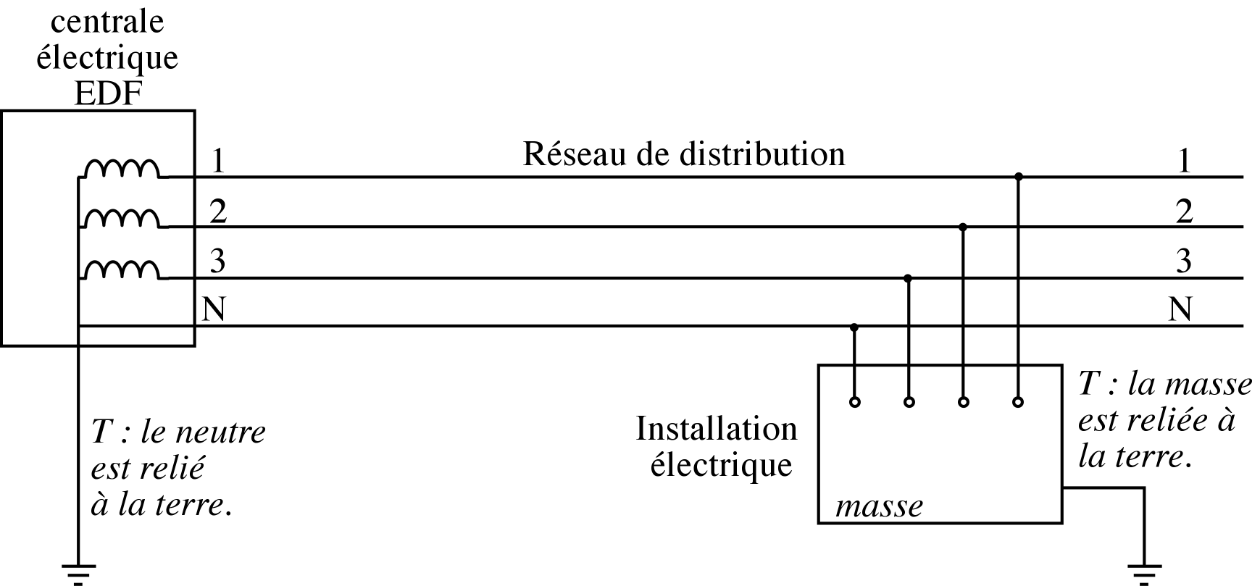
Le DDR (voir § 4.3) est le dispositif de protection contre les contacts indirects, utilisé en régime du neutre TT.
En cas de court-circuit, un courant de fuite peut circuler et le disjoncteur différentiel peut se déclencher.
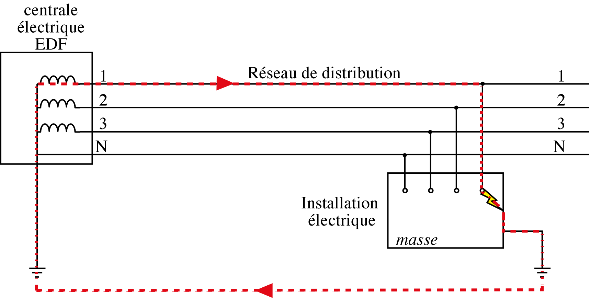
La valeur du courant de déclenchement $I_{Dn}$ du DDR dépendra du type d’installation.

Sources pour le paragraphe 7
  - Note technique de MicroEner
  - Electrosystème de H. Ney, édition Nathan.
Source pour les autres paragraphes
  - extraits du cours de D. Veyrat, lycée Bourdelle Montauban, 7 mars 1997, trouvé sur Internet.

